数 据 治 理 实 施 方 案
本体治理方案
从数据标准到可执行的语义契约
通用方法论 · 北京电视台一期落地实践

标准只有被系统执行、被数据验证、被业务和智能体消费，才算真正落地。

文档版本 | v1.0
编制日期 | 2026 年 10 月
适用对象 | 数据治理与本体建设项目 · 售前方案 / 启动交底
使用说明 | 客户侧系统名称与字段为待核实的行业通行假设，实施前须以调研结论为准

内容结构
摘要 | 一份判断、三个不等式、一张架构图、四件可验收资产与人机分工
1 问题与判断 | 为什么传统治理建了标准却落不了地：三个不等式与四个断点
2 本体治理的定义 | 三层架构、标准的四种身份、十类标准如何落在本体
3 通用方法论 | 五步闭环、四条流水线、组织角色、度量体系与六个失败模式
4 治理智能体 | 五种工作模式、工具集、输出契约、人工卡点与防幻觉规则
5 工作流落地 | 四层结构、技能设计、五条标准工作流、编排模式、反模式与灰度
6 通用实施路线 | 12 周计划、关键路径、团队投入与 90 天必须看到的成果
7 电视台一期落地 | 现状假设、目标边界、本体蓝图、三条主链、智能体用法、14 周计划与验收
8 立即可做的五件事 | 签约后两周内可启动的最小动作
附录 | 标准卡片模板、对象建模检查清单、任务卡模板、术语表

摘要（一页纸）

我们的判断
数据治理失败的原因，绝大多数不是"没写标准"，而是标准写在了文档里，却没有进入系统。文档标准有三个天生缺陷：不能被机器执行、不能被自动验证、不能随系统变化同步更新。于是治理退化成"写文档—开会宣贯—检查的时候再对一遍"。
本方案的做法是：把数据标准从文档搬到本体里，让每一条标准同时拥有四种身份——定义、契约、映射、验证；再用一个治理智能体，把"建模—落标—质检—发布—运营"变成一条可重复、可审计、可持续的流水线。

三个不等式
常见误解 | 实际情况
建了本体 = 做了治理 | 没有映射和实例，本体只是一张漂亮的图
写了标准文档 = 有了标准 | 不能被系统调用、不能被规则验证的标准，只是建议
上了智能体 = 实现了自动化 | 没有人工卡点的自动化，只是把错误加速了

我们怎么做（一张图）
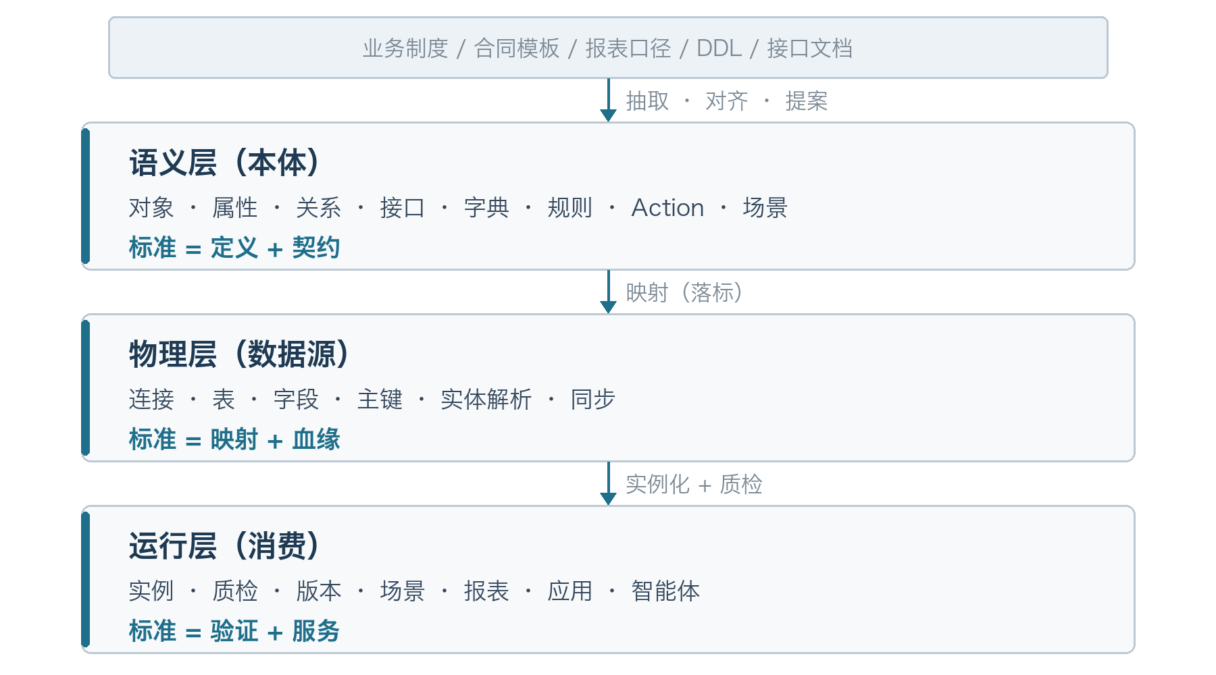
图 1 数据治理的三层架构：每一层承载标准的不同身份

一期要拿到什么
不是一套更厚的标准文档，而是四件可验收的资产：
1. 一个发布版本体：把客户的核心业务概念固化为对象、属性、关系、规则与动作，形成唯一语义基线。
2. 一份落标矩阵：每个标准属性都能追到源系统的库表字段，主键唯一率和关系穿透率可测量。
3. 一套质检门禁：结构、语义、映射、实例四类检查，发布前必须通过，发布后不可篡改。
4. 一个治理智能体：能提案、能解释、能体检、能影响分析，但永远不越过人工评审直接改事实。

人机分工（一句话）
智能体负责"提出候选、给出证据、解释影响"，人负责"裁决、签字、担责"，平台负责"确定性、版本与审计"。

1. 问题：数据治理为什么总是"建了标准、落不了地"

1.1 三个不等式
第一个不等式：建模不等于治理。很多团队画出了漂亮的 ER 图或知识图谱，但既没有和真实数据源绑定，也没有实例可以穿透。图上的对象是"概念"，不是"资产"。治理的分水岭在于：能不能从"广告合同 A"这一个真实对象出发，沿关系走到它的订单、排期、播出记录、收入确认和回款。
第二个不等式：标准文档不等于标准。标准要发挥作用，必须被三类主体消费：人（看得懂）、系统（查得到、校验得了）、智能体（理解得了、引用得准）。PDF 里的字段规范，三者都做不到。
第三个不等式：智能体不等于自动化。大模型擅长理解与生成，不擅长保证事实正确。把它直接接到生产库上"自动治理"，等于把不确定性引入治理链路。正确的位置是：让它做提案和解释，让确定性引擎做校验和写入。

1.2 四个断点
传统治理之所以落地难，是因为四段链路各断各的：
断点 | 表现 | 后果
术语断点 | 同一个"收入"，广告系统、财务系统、经营分析各有一套定义 | 报表打架，会上争论，无法归因
结构断点 | 有字段规范，没有对象、关系、主键和生命周期定义 | 只能管字段，管不了业务实体
落标断点 | 标准写完后靠开发"理解着实现"，没有字段级映射台账 | 标准与系统两张皮，没人知道哪里没落
运营断点 | 标准发布即封存，没有变更影响分析，没有消费入口 | 系统一改标准就过期，最终无人使用

本体治理正是针对这四个断点设计的：用对象与属性解决术语与结构，用映射解决落标，用质检、版本与智能体解决运营。

1.3 两种治理方式的差别
维度 | 文档式治理 | 本体治理
标准载体 | Word / Excel / 指标字典 | 本体资源（对象、属性、关系、规则）
标准粒度 | 字段、指标 | 业务实体 + 属性 + 关系 + 动作
落标方式 | 开发自行理解 | 字段级映射 + 映射测试 + 例外台账
验证方式 | 人工抽查 | 规则引擎 + 质检报告 + 实例穿透
变更方式 | 重新发文档 | 增量提案 + 影响分析 + 版本快照
消费方式 | 人读 | 报表、应用、智能体统一调用
责任边界 | 模糊 | 每个对象、属性有 Owner 和状态

2. 本体治理是什么

2.1 定义
本体治理，是以本体为企业业务的唯一语义基线，用"对象—属性—关系—规则—动作"表达业务概念与数据标准，并以此驱动落标、质检、发布、消费和变更的一整套工作方式。
它包含三个相互约束的部分：
- 语义治理：概念怎么定义、怎么分类、怎么唯一化（对象、属性、关系、接口、字典）。
- 物理治理：概念怎么落到系统（数据源、映射、主键、实体解析、同步）。
- 运行治理：概念怎么被使用和演进（实例、质检、版本、场景、智能体、变更）。
三者缺一不可。只有语义治理，是"纸上本体"；只有物理治理，是"数据集成"；只有运行治理，是"报表堆砌"。

2.2 分层架构：从源系统到消费
2.1 讲的是治理动作作用于哪三类对象，这一节讲的是标准在系统中的流经路径——同一件事的两个视角。
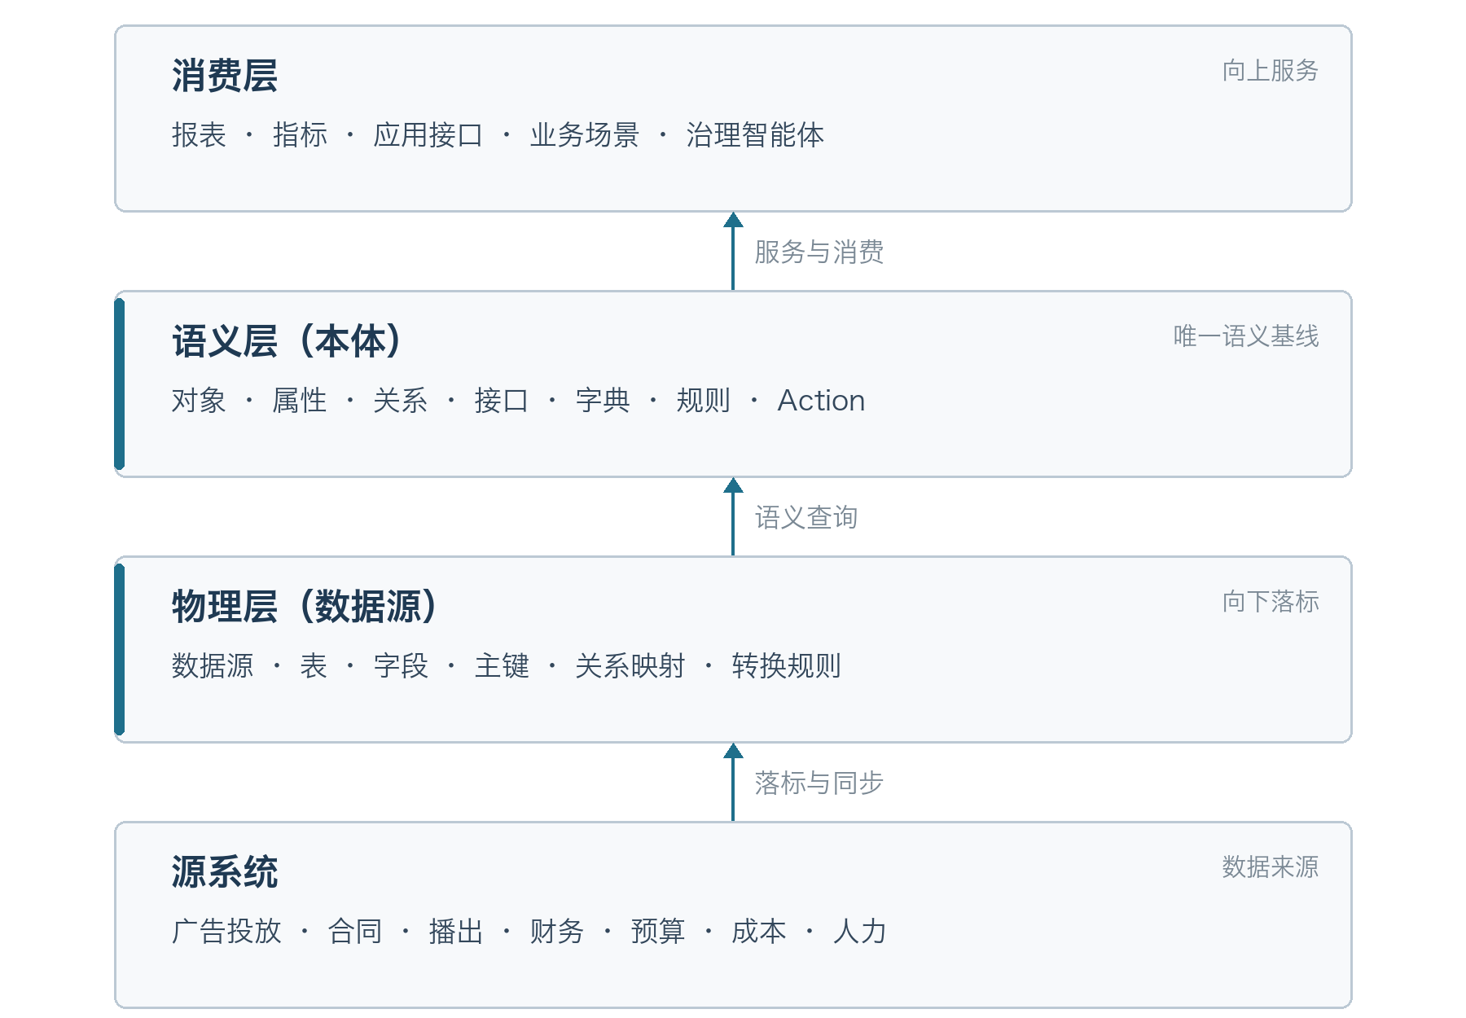
图 2 四层治理架构：向下落标，向上服务，横向校验
治理动作发生在层与层之间：向下落标，向上服务，横向校验。

2.3 标准的四种身份
这是本方案最核心的一个设计。一条数据标准如果只有"定义"，它就只是文档；只有当它同时具备四种身份，才真正可治理：
身份 | 回答的问题 | 本体中的载体 | 治理动作
定义 | 它是什么 | 对象类型、属性的业务定义、同义词 | 术语评审、去重、责任人确认
契约 | 它长什么样 | 数据类型、长度、精度、单位、枚举、主键、必填、接口 | 结构校验、接口实现检查
映射 | 它从哪来 | 数据源、字段映射、转换规则、实体解析 | 映射测试、覆盖率统计
验证 | 它是否合规 | 业务规则、质检项、约束、状态机 | 规则执行、质检报告、整改闭环

任何一条标准，如果四者缺一，就会在某个环节失效：缺定义会导致口径争议，缺契约会导致系统间对不上，缺映射会导致"标准在文档里、数据在系统里"，缺验证会导致错误数据无人发现。

2.4 本体元素对应哪类标准
本体元素 | 承载的标准 | 典型内容
业务域 / 主题域 | 分类标准 | 治理责任边界、数据资产目录
对象类型 | 主数据与业务实体标准 | 实体定义、生命周期、责任部门、核心/事件/需行动分类
属性 | 字段标准 | 中文名、英文名、定义、类型、长度、精度、单位、枚举、必填、来源
主键 | 身份标准 | 唯一标识规则、编码规则、稳定性要求
关系类型 | 关联与参照完整性标准 | 方向、基数、起点键、终点键、是否核心关系
接口 | 契约标准 | 对象必须实现的属性集合、跨域共享契约
字典 | 码值与参考数据标准 | 数据类型、系统类型、数据类别、接口方式、映射方式、行动类型、转换规则
规则 / 函数 | 质量与业务约束标准 | 非空、唯一、值域、勾稽、计算公式、状态迁移
Action | 操作与权限标准 | 允许的操作、前置条件、参数、审批、审计要求
业务场景 | 端到端验收标准 | 从对象定位到动作执行的完整闭环
发布快照 | 版本标准 | 生效日期、变更说明、影响清单、回滚点

2.5 十类数据标准的落地方式
企业通常把数据标准分成若干类。下面这张表说明每一类在本体里"住"在哪里、怎么被验证——这张表可以直接作为客户现状盘点的对照清单。
# | 标准类别 | 本体载体 | 可自动验证的内容
1 | 术语与业务定义 | 对象/属性定义、同义词、别名 | 术语唯一性、定义缺失、同义重复
2 | 结构与类型 | 属性类型/长度/精度/单位 | 类型兼容、超长、精度丢失
3 | 身份与主键 | 对象主键、编码规则、实体解析 | 主键唯一率、空值率、重复率
4 | 关系与参照完整性 | 关系类型、起点/终点键、基数 | 关系匹配率、孤儿记录率、悬挂关系
5 | 码值与参考数据 | 字典项、属性枚举、值映射 | 非法值、失效码、未登记码值
6 | 质量与约束 | 规则、质检项 | 规则通过率、异常明细
7 | 接口与交换 | 接口契约、对象实现 | 契约未实现、字段缺失
8 | 安全与权限 | 权限策略（对象/属性/实例/Action） | 越权访问、敏感字段暴露
9 | 生命周期与状态 | 对象生命周期、Action 前置条件 | 非法状态迁移、跳过审批
10 | 操作与责任 | Action、执行映射、审计、Owner | 操作无审计、Owner 空缺

2.6 一个反例：把"收入"拆成五个属性
这是本体治理价值最直观的例子，也是电视台这类客户最典型的痛点。
在多数企业里，"收入"是一个被反复争论的词：广告系统说的收入是合同金额，财务系统说的是确认收入，经营分析会说回款才算收入，领导关心的可能又是含税口径。四拨人用同一个词，说的是四件事，会上永远吵不出结果。
本体治理的处理方式不是"统一成一个数"，而是承认它们是不同的业务事实，各自定义、各自负责、各自可验证：
属性 | 定义 | 口径/公式 | 来源 | 责任方
合同金额（含税） | 合同签署的总金额 | Σ 订单金额 | 合同系统 | 广告经营部
合同净额（不含税） | 剔除税额后的金额 | 合同金额 ÷ (1+税率) | 合同系统 + 财务 | 财务部
确认收入 | 按履约进度确认的收入 | 合同净额 × 已播出次数 ÷ 合同总次数 | 收入确认单 | 财务部
回款金额 | 银行实际到账金额 | Σ 收款流水 | 资金系统 | 财务部
应收账款余额 | 尚未收回的确认收入 | 确认收入 − 回款 − 核销 | 计算 | 财务部

同样一个"收入"，从一句模糊的话，变成了五个有定义、有公式、有来源、有责任人的标准属性。报表可以按需组合，争论变成"你要看哪一个口径"，而不是"谁对谁错"。
这就是本体治理的本质：不是消灭差异，而是把差异显式化、结构化、可追溯。

2.7 标准文档是本体的一次投影
传统做法里，标准文档和系统实现是两套东西，靠人对齐，必然漂移。本体治理把关系倒过来：
本体是唯一真相，标准文档是从本体导出的一次投影（view）。
这意味着：
- 标准条目不需要单独维护，它由"属性 + 映射 + 规则 + Owner + 版本"自动组装。
- 标准文档的每次生成都带版本号和生效日期，和历史快照一一对应。
- 系统变更时，先改本体、再重新导出，文档不会落后于实现。
一个标准条目（标准卡片）建议包含以下字段，它们几乎都能从本体直接取值：
字段 | 来源
标准编号 / 中文名 / 英文名 | 属性标识与名称
所属对象 / 业务域 | 对象归属
业务定义 / 计算口径 | 属性定义与规则
数据类型 / 长度 / 精度 / 单位 / 枚举 | 属性结构
主键 / 必填 / 唯一 | 身份与约束
来源系统 / 表 / 字段 | 属性映射
转换规则 | 值映射与转换
质量规则 | 质检项
安全等级 | 权限策略
责任部门 / 责任人 | Owner
版本 / 生效日期 | 发布快照

3. 通用方法论

3.1 总体框架：一条闭环、四条流水线、一套度量
一条闭环（治理主流程，循环执行，不是一次性流水线）：
定域 → 建模 → 落标 → 质检发布 → 运营迭代 →（变更与影响分析）→ 回到定域
四条流水线（可并行、可自动化，决定治理的产能）：
流水线 | 输入 | 输出 | 自动化程度
语义流水线 | 制度、合同、报表、DDL、访谈 | 对象、属性、关系、规则 | 中（智能体提案 + 人工裁决）
映射流水线 | 源系统元数据、样例数据 | 字段映射、转换规则、映射测试 | 高（可批量生成与校验）
质量流水线 | 实例数据、规则库 | 质检报告、整改工单 | 高（规则引擎 + 智能体解读）
变更流水线 | 需求、缺陷、新系统 | 增量提案、影响清单、新版本 | 中（智能体分析 + 人工评审）

一套度量：见 3.8。没有度量的治理，三个月后一定停摆。

3.2 S1 定域与排序：先做主链，不做全景
目标：用两周时间，把"治理什么、先治什么、成功长什么样"定下来。
输入：业务战略与年度重点、系统清单、痛点清单、监管与审计要求。
关键动作：
1. 画业务主链。找到一条从"业务发生"到"财务结果"的端到端链路，例如"合同→订单→履约→收入→回款"。治理必须从一条完整主链开始，而不是从一个部门或一张表开始。
2. 价值—可行性排序。用两个维度给候选域打分：业务价值（影响收入/成本/合规/决策速度）与治理可行性（数据可得性、Owner 意愿、系统配合度）。
3. 定义"最小可验收成果"。建议格式：*"在 N 周内，让 X 个对象、Y 条关系、Z 条标准在真实数据上可查询、可穿透、可质检，并支撑 1 个业务场景。"*
4. 锁定边界与例外。明确本期不做什么，以及哪些系统只能提供导出文件、哪些字段明确不纳入。
产出：治理范围说明书（含主链图、域清单、对象候选清单、成功标准、干系人地图）。
验收：治理委员会签字确认范围；每个域有明确的业务 Owner。
常见错误：一上来做全域资产盘点，三个月后还在"梳理中"。正确做法是主链优先，用一条链的成果换组织信任，再复制。

3.3 S2 语义盘点与建模：从术语到对象
目标：把业务语言翻译成结构化语义，形成本体 v0.9。
输入：制度文件、合同模板、报表与指标定义、数据库 DDL、接口文档、业务访谈。
关键动作：
1. 建立术语表。收集业务口中的名词，标注同义词、歧义词、缩写。术语表是本体的原材料，不是本体本身。
2. 识别对象类型。判断标准：有独立身份、有生命周期、有责任主体、会被多次引用。常见的四类：核心对象（客户、合同、资源）、事件对象（播出、回款、报销）、参考对象（频道、科目、期间）、需行动对象（待审批合同、异常排期）。这个分类直接对应"核心/事件/需行动"的建模字段。
3. 设计身份。每个对象必须回答：靠什么唯一识别？编码从哪来？跨系统是否一致？身份不稳定，后面所有关系都会错。
4. 设计属性。区分四类：原生属性（系统里直接有）、派生属性（计算得出，必须有公式）、引用属性（来自其他对象）、状态属性（生命周期）。派生属性是最容易产生口径争议的地方。
5. 设计关系。明确方向、基数、起点键、终点键。关系不是画线，它决定了能不能穿透、能不能做影响分析。
6. 抽取规则与动作。把散落在制度里的"必须""不得""超过 X 需审批"变成规则与 Action 前置条件。
7. 建模七问（每个对象过一遍）：
# | 问题 | 不回答的后果
1 | 靠什么唯一识别？ | 主键漂移，关系错乱
2 | 何时产生、何时结束？ | 状态混乱，无法统计存量
3 | 与哪些对象有关系，方向和基数？ | 无法穿透，影响分析失效
4 | 哪些属性是自己的，哪些是别人的？ | 属性归属不清，重复建模
5 | 同一概念在各系统叫什么？ | 同义异名，映射遗漏
6 | 哪些是算出来的，公式是什么？ | 口径不可复现
7 | 谁负责、谁能改、改动是否留痕？ | 无人担责，变更失控

产出：本体 v0.9（业务域、主题域、对象、属性、关系、接口、字典、规则、Action），术语表 v1.0，对象-系统对照表。
验收：业务 Owner 能用自己的话讲清每个对象的定义和边界；任意两个对象之间的关系可以一句话说清；不存在同名不同义或同义不同名的对象。

3.4 S3 落标与映射：让标准长在数据上
目标：把本体的每个属性绑定到真实字段，并证明绑定是对的。
输入：源系统元数据（表、字段、类型、主键）、样例数据、更新频率、接口说明。
关键动作：
1. 源系统画像。每个系统输出三件套：表清单与 DDL、关键字段样例值、主键与更新机制。没有画像就不做映射，否则全是猜。
2. 四级映射：
- 对象映射：表/视图 → 对象类型
- 属性映射：字段 → 属性（含类型转换、单位换算、枚举映射）
- 关系映射：外键 / 中间表 / 事件推导 → 关系类型
- 值映射：源系统码值 → 标准字典项
3. 实体解析。同一个客户在合同系统、财务系统、CRM 里往往有三个编码。必须建立"业务实体 + 来源标识"的别名机制（source_system + source_id → 统一 ID），并明确合并规则与人工裁定流程。
4. 映射测试。用样例数据跑通，再用全量数据验证四个指标：主键唯一率、必填完整率、值域命中率、关系匹配率。
5. 例外台账。映射不了的字段必须登记：字段、原因、影响、责任人、计划解决时间。例外台账是治理诚实度的体现——藏着不报，后面一定爆。
产出：映射矩阵（对象/属性/关系/值）、映射测试报告、例外台账、数据源登记清单。
验收：核心对象属性映射覆盖率 ≥ 85%；主键唯一率 ≥ 99%；主链关系可穿透；每个例外有责任人和期限。

3.5 S4 质检与发布：把标准变成门禁
目标：发布一个不可篡改、可回滚、可追溯的语义基线。
四类质检：
类型 | 检查内容 | 典型问题
结构检查 | 主键、标题属性、引用完整性、接口契约 | 对象无主键、关系端点缺失、接口未实现
语义检查 | 命名规范、定义缺失、同义重复、循环关系 | 两个对象实为同一概念、属性定义为空
映射检查 | 覆盖率、主键覆盖、类型兼容、转换完备 | 关键属性无来源、类型截断、码值未映射
实例检查 | 唯一率、完整率、关系穿透率、孤儿率 | 主键重复、关系断链、大量空值

发布门禁：质检通过 → 提交评审 → 领域 Owner 与数据架构师签字 → 发布不可变快照（含版本号、变更说明、影响清单、回滚点）。任何绕过质检和评审的直接发布都必须被系统禁止，而不是靠制度约束。
产出：质检报告、整改清单、发布快照 v1.0.0、标准文档（导出版）。
验收：高危问题为零或 100% 闭环；发布快照可被任何消费方按版本引用；历史版本不可编辑。

3.6 S5 运营与变更：让标准被消费
目标：从"建完"走向"用起来"，并建立低成本演进机制。
三类消费入口：
- 人：业务人员用自然语言问口径、查对象、追关系。
- 系统：报表、指标、应用接口按本体对象取数，而不是各自写 SQL。
- 智能体：通过本体工具查询、穿透、调用规则、发起受控动作。
变更闭环：
需求/缺陷 → 影响分析（哪些属性、映射、规则、报表、智能体会受影响）
→ 增量提案（Diff）→ 评审 → 发布新版本 → 通知消费方
影响分析是本体治理相对文档治理最大的优势：因为关系和映射是显式存储的，一次变更的影响面可以被自动计算出来，而不是靠人回忆。
产出：消费清单（哪些报表/应用/智能体在用）、变更记录、影响分析报告、运营看板。
验收：至少 3 个消费方接入；变更平均影响分析时间从天级降到小时级；标准被引用率可度量。

3.7 组织与角色
治理失败最常见的原因不是技术，是没有人为口径负责。建议的最小组织结构：
角色 | 职责 | 建议人选
治理委员会 | 裁决跨域口径争议、批准发布、调配资源 | 分管领导 + 三域负责人
领域数据 Owner | 对本域对象定义、标准、质量负最终责任 | 业务部门负责人
本体架构师 | 建模规范、跨域对齐、评审把关 | 我方或客户架构岗
业务建模师 | 提供业务语义、参与评审、验收 | 业务骨干（兼职）
数据管家 | 映射维护、质量管理、日常运营 | 数据团队
源系统接口人 | 提供元数据与数据、配合改造 | 各系统负责人
智能体运营 | 任务配置、效果评测、问题反馈 | 数据团队

RACI（按阶段）：
阶段 | 委员会 | 领域 Owner | 本体架构师 | 数据管家 | 系统接口人
S1 定域 | A | C | R | I | I
S2 建模 | I | C | R | C | I
S3 落标 | I | C | C | R | R
S4 质检发布 | A | R | R | C | I
S5 运营 | I | A | C | R | C

R = 负责执行，A = 最终批准，C = 需咨询，I = 需告知

3.8 度量体系
只用一个北极星指标：标准被消费率——已发布标准中，被报表、应用或智能体实际引用的比例。它同时反映标准的质量和治理的成效。
指标 | 定义 | 一期目标
标准覆盖率 | 主链对象中，具备定义、类型、来源、规则的属性占比 | ≥ 90%
落标率 | 已有映射且通过映射测试的属性占比 | ≥ 85%
主键唯一率 | 实例主键去重后数量 / 实例总数 | ≥ 99.5%
关系穿透率 | 主链关系两端都能定位到实例的比例 | ≥ 95%
质检闭环率 | 高危问题在期内关闭的比例 | 100%
变更影响分析时长 | 从提出变更到给出影响清单的时间 | ≤ 4 小时
智能体提案接受率 | 被人工接受的提案 / 总提案 | ≥ 60%
口径问答正确率 | 抽检中回答与标准一致的比例 | ≥ 90%
标准被消费率 | 被至少一个消费方引用的标准占比 | ≥ 50%（一期）

3.9 成熟度五级
用于评估客户现状和规划路线，避免一期就许愿五期的目标。
等级 | 特征 | 判定标准
L1 文档化 | 有标准文档、有术语表 | 标准以文档形式存在，无系统绑定
L2 模型化 | 有对象模型与关系，有 Owner | 对象、属性、关系可查，但未全部落标
L3 落标化 | 映射完整，质检可跑 | 主键唯一率与关系穿透率可测量
L4 服务化 | 报表/应用/智能体统一消费 | 标准被引用率可度量，变更有影响分析
L5 自治化 | 变更提案、质量修复半自动 | 智能体提案接受率稳定，人工只做裁决

多数企业处在 L1-L2 之间。一期目标通常是"稳定到 L3、试点 L4"，而不是直接 L5。

3.10 六个失败模式与对策
失败模式 | 典型症状 | 对策
大而全 | 一期铺十个域，半年无交付 | 主链优先，单域闭环，快速出成果
只建不落 | 模型漂亮，无映射无实例 | 把"落标率"写进验收，映射不通过不发布
口径无人负责 | 会上争论，会后无结论 | 每个属性一个 Owner，争议上升委员会仲裁并版本化
双轨真相 | 文档一套、系统一套 | 文档由本体导出，禁止手工维护标准文档
智能体越权 | 模型直接改生产数据 | 只读工具 + 提案机制 + 发布门禁
建完即停 | 上线后无人运营 | 设智能体运营岗，按季度评测与迭代

4. 治理智能体：放在什么位置、怎么用

4.1 定位
治理智能体不是"一键生成整个本体"的魔法按钮，而是把治理动作提速一个数量级的副驾。它有三件事不做、三件事擅长：
不做 | 擅长
不直接修改已发布本体 | 阅读全量语义、元数据与证据
不在没有证据时给结论 | 生成结构化、可评审的候选
不替代口径裁决与签字 | 解释差异、追溯来源、计算影响

一句话：它把"人找资料、人对字段、人写文档"变成"人做判断"。

4.2 架构
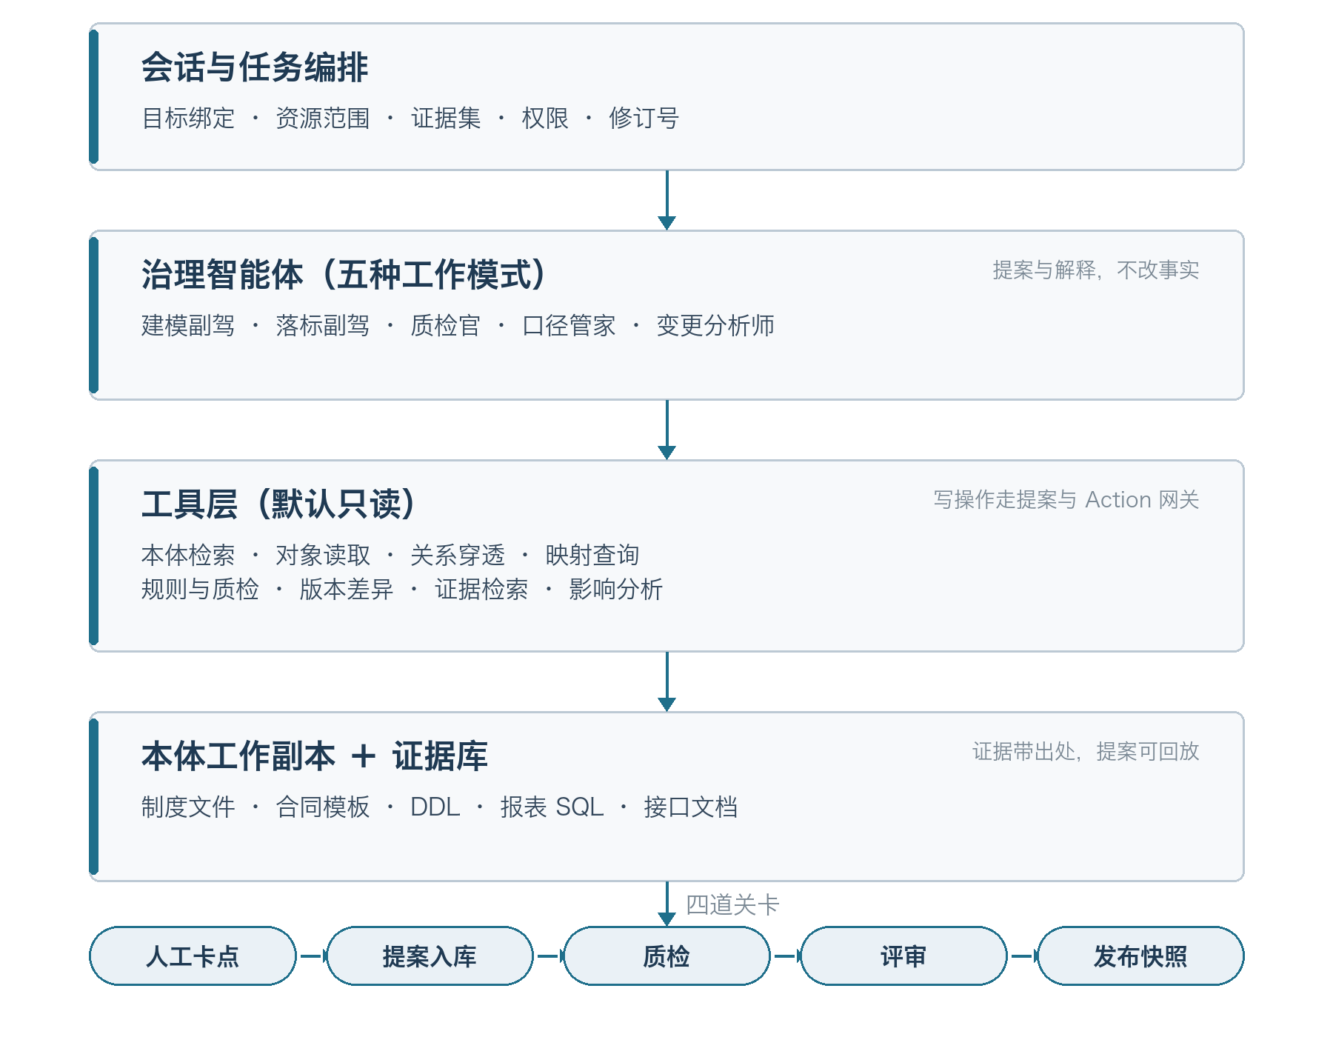
图 3 治理智能体的运行架构与发布前的四道关卡
关键设计：智能体读写分离。读路径开放（查对象、穿透关系、读质检报告），写路径收敛（只能生成 Proposal 写入工作副本；任何对发布版的修改、任何业务数据写入，都必须经过评审或 Action 网关审批）。

4.3 五种工作模式
模式 | 解决什么问题 | 输入 | 输出 | 人工卡点 | 评价指标
建模副驾 | 从资料中抽取对象、属性、关系候选 | 制度、合同模板、报表、DDL、访谈记录 | 对象/属性/关系提案，含证据与冲突 | 接受/驳回/合并 | 抽取准确率、接受率
落标副驾 | 字段语义匹配与映射建议 | 源系统元数据、样例值、本体属性 | 字段映射候选、转换规则、置信度 | 映射确认 | 映射准确率、覆盖率提升
质检官 | 读懂质检报告，生成整改方案 | 质检结果、映射、实例统计 | 问题分级、根因、修复建议、工单 | 整改确认 | 高危发现率、闭环率
口径管家 | 解释指标口径、追溯数据来源 | 自然语言问题、本体与规则 | 带引用的答案、关系链、口径对比 | 无需（只读） | 回答正确率、引用完整率
变更分析师 | 评估一次变更的影响面 | 变更请求、当前本体与依赖 | 受影响对象/映射/规则/报表/Agent 清单 | 评审决策 | 影响召回率、分析时长

4.4 工具集设计
工具 | 作用 | 读写 | 返回要点
本体检索 | 按关键词/同义词找对象与属性 | 只读 | 资源 ID、匹配理由
对象读取 | 读取对象定义、属性、接口、Owner | 只读 | 完整语义结构
关系穿透 | 从实例出发沿关系链定位 | 只读 | 路径、节点、命中的实例
映射查询 | 查属性映射、覆盖率、例外 | 只读 | 映射明细与状态
规则与质检 | 读取规则、运行质检、取异常明细 | 只读 | 通过率、异常样例
版本差异 | 对比两个发布快照 | 只读 | 新增/修改/删除清单
证据检索 | 在制度、DDL、报表中定位原文 | 只读 | 文件、页码/段落、原文片段
影响分析 | 计算变更的依赖闭包 | 只读 | 受影响资源与消费方
提案写入 | 写入工作副本，生成 Diff | 受控写 | 提案 ID、修订号
动作调用 | 通过网关执行受治理的 Action | 受控写 | 需审批令牌与审计号

工具设计的三个原则：粒度要粗（一个工具完成一个治理语义动作，而不是暴露 SQL）、返回要结构化（便于模型引用与前端渲染）、权限要继承（智能体永远不高于当前用户的权限）。

4.5 输出契约：让建议可评审
智能体的每一条建议都不是一段话，而是一张开箱即用的评审卡片：
字段 | 说明
proposal_id | 提案唯一标识，可回放
类型 | 新增/修改/删除对象、属性、关系、映射、规则
目标 | 资源 ID 与修订号（防止并发覆盖）
before / after | 变更前后对比
evidence | 证据定位列表（文件+页码、表.字段、数据样例）
confidence | 置信度，低于阈值自动转人工
conflicts | 与其他系统/资源的冲突，列双方证据
impact | 受影响的映射、规则、报表、智能体
risk_level | 低/中/高（主键变更、关系反转、删除一律为高）
suggested_owner | 建议的确认人

这份契约是"可信"的基础：评审人看到的不是模型的自信，而是可以逐条核对的依据。

4.6 四个必须保留的人工卡点
卡点 | 谁签 | 签什么
提案接受 | 业务建模师 | 定义是否正确、边界是否清晰
映射确认 | 数据管家 + 系统接口人 | 字段是否同义、转换是否无损
质检整改 | 领域 Owner | 问题是否接受、整改是否到位
评审发布 | 领域 Owner + 架构师 | 是否允许进入生产基线

写操作（Action）另设审批环节，按金额、权限、风险分级。卡点不是流程负担，而是责任落点——没有签字，就没有人为口径负责。

4.7 防幻觉的六条硬规则
1. 无证据不结论：每个候选必须带证据定位；找不到证据就输出"待确认"，不许猜。
2. 冲突显式化：两个系统字段冲突时，并列双方证据，由人裁决，不许模型"综合判断"。
3. 结构化输出：候选内容必须通过 schema 校验，自由文本只用于解释。
4. 置信度阈值：低于阈值的候选不进主列表，只进"待人工核查"。
5. 权限继承：智能体看到的、能查的，不能超过提问者本人。
6. 全链路可回放：提示词、工具调用、证据、人工结论全部留痕，可重放、可追责。

4.8 评测
上线前建立 100 条左右的金标准集（覆盖抽取、映射、冲突识别、口径问答、影响分析五类），每季度回归一次，跟踪：
- 抽取准确率 / 召回率
- 映射建议准确率
- 冲突识别率（该报的冲突有没有报出来）
- 幻觉率（无证据结论占比）
- 提案接受率
- 单任务平均处理时长
没有评测集的智能体，不配上生产。

4.9 三种部署形态
形态 | 场景 | 交互
嵌入式副驾 | 建模、映射页面右侧 | 选中资源 → 提问 → 候选卡片
独立工作台 | 质检整改、变更影响分析 | 任务列表 → 批处理 → 报告
问答入口 | 业务人员查口径、追数据 | 自然语言 → 答案 + 关系链 + 引用

5. 用工作流智能体落地：从对话到可执行编排
前四章回答"治理智能体该做什么"，这一章回答"用什么把它做出来"。平台形态是自研工作流引擎 + 技能调用 + 人审节点，与 Dify 类产品同构，节点名称与能力以自研平台为准。

5.1 为什么治理必须落到工作流
只做一个聊天式 Agent，能演示，但撑不起治理。原因是治理任务的四个特征，恰好是对话式编排的短板：
治理任务的特征 | 只做对话式 Agent 的问题 | 工作流 + 技能的做法
步骤固定、重复执行 | 每次都要重新"想一遍"，结果不稳定 | 把步骤固化成节点，同一输入得到同一路径
要求确定性 | 提示词无法保证"同一字段永远判为同一实体" | 判定规则进代码与技能，模型只做候选
要有人签字 | 弹窗式确认没有留痕，也没有超时与升级 | 等待输入是一等节点，表单、超时、驳回都留痕
要可复盘、可重跑 | 只看到最终回复，看不到中间过程 | 每个节点的输入输出都落运行数据，可回放、可断点续跑

所以正确的组合是：对话负责"问清楚"，工作流负责"做到底"，技能负责"碰数据"，人审负责"签字"。

5.2 四层结构
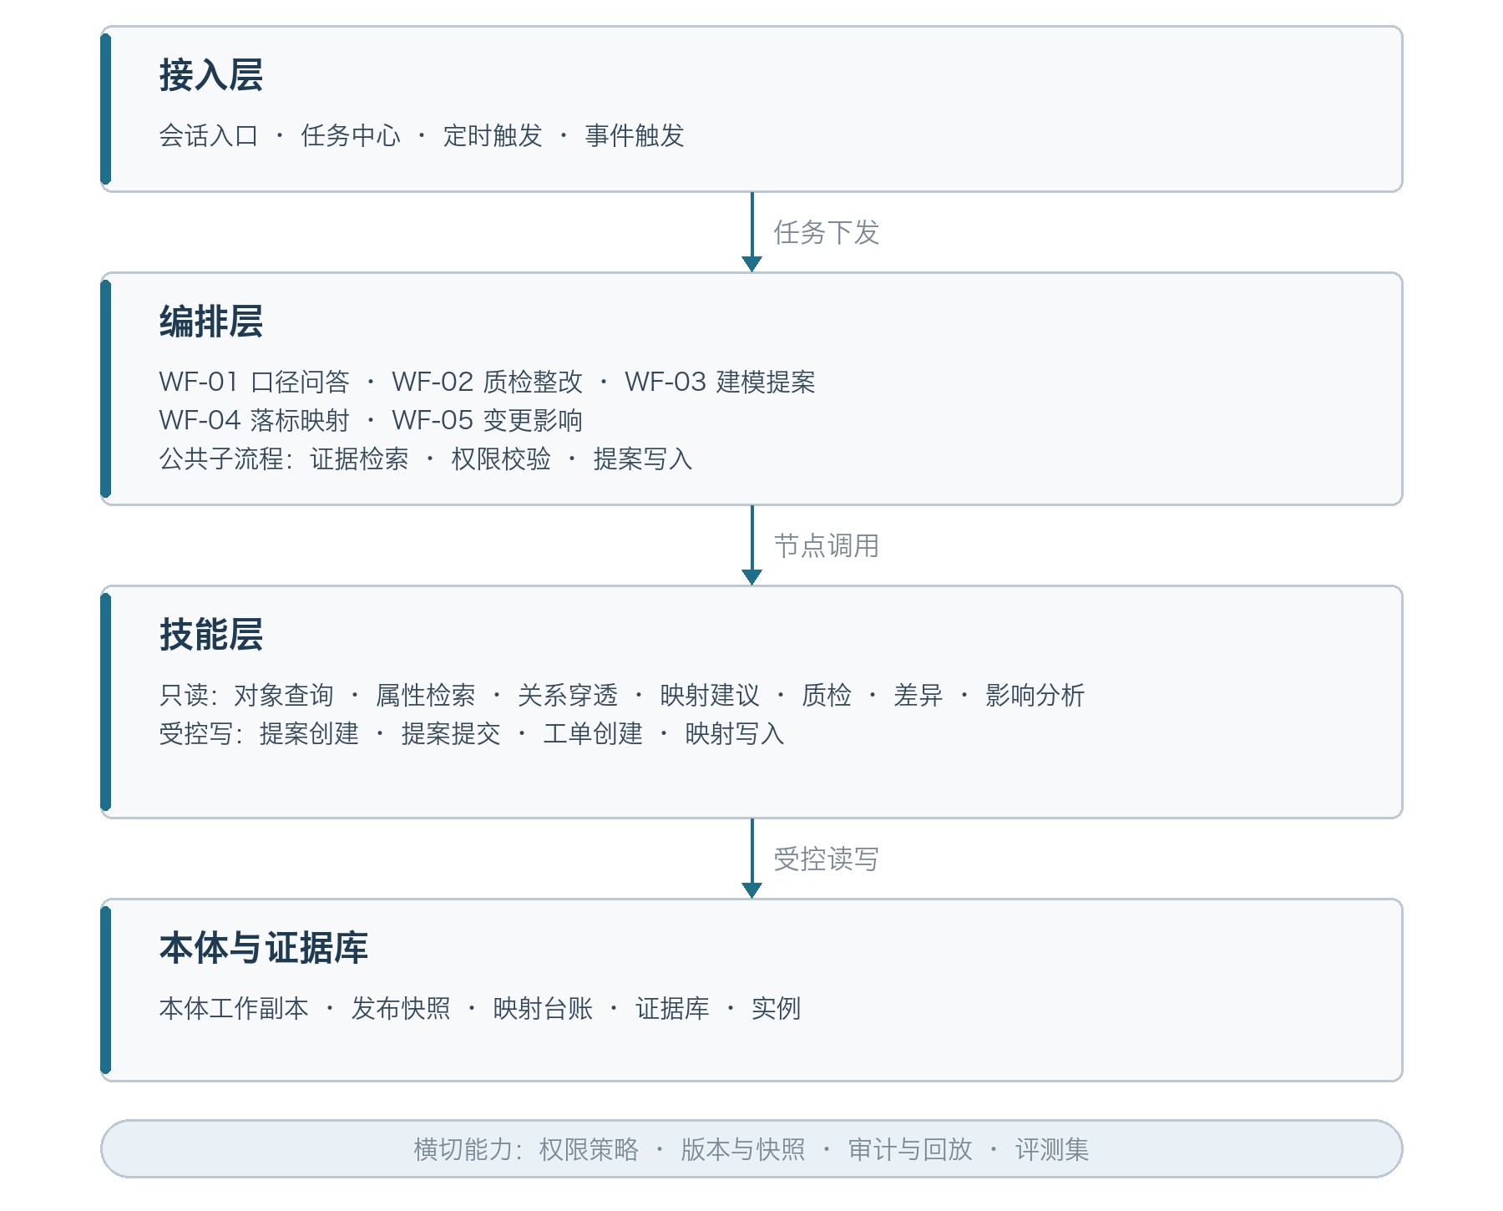
图 4 工作流智能体的四层结构与横切能力
三条硬规则，决定这套东西能不能上生产：
1. 工作流不直连数据库。读写一律走技能，技能是唯一出口，权限、幂等、审计才有地方落。
2. 写技能必须带版本与幂等键。参数里没有 base_revision 和 idempotency_key 的写技能，不允许上线。
3. 每个输出必须带证据与轨迹。没有 evidence_ids 的结论视为无效；没有 trace_id 的运行视为没发生。

5.3 两种接法：工作流当技能，还是 Agent 进流程
这是落地时第一个要做的架构选择。Dify 类产品通常两种都支持，关键是别混着用。
接法 | 做法 | 适合的任务 | 代价
工作流即技能 | 把一条工作流封装成一个技能，输入输出固定，对话 Agent 通过技能搜索/技能执行调用它 | 步骤确定、要一次跑完：质检、影响分析、批量映射 | 灵活性低，参数契约要提前设计好
Agent 进流程 | 在工作流里放"LM调用 + 技能执行"循环，让模型临场决定查什么、查几轮 | 步骤不确定、需要探索：口径问答、冲突判定 | 成本与不确定性上升，必须有轮次上限
混合（推荐） | 外层工作流固定骨架，只在关键节点内嵌小 Agent 循环 | 大多数治理任务 | 设计复杂度最高，但最实用

判断标准一句话：能用流程图稳定画出来的，就不要交给模型临场决定；画不出来的那一段，才用 Agent。
对应到平台能力上：工作流即技能靠"技能注册 + 技能搜索 + 技能执行"实现；Agent 进流程靠"LM调用（avail_tools）+ 技能执行 + 循环/中断循环"实现。两条路都要求同一个前提——技能本身是确定性的、带权限与幂等的。

5.4 技能设计：让"技能搜索"找得到，让"技能执行"跑得动
在自研平台里，技能不是函数库，而是可被检索、可被模型选择的能力单元。它的元数据决定了三件事：能不能被搜到、模型会不会选对、执行失败能不能兜住。
设计要求 | 具体做法 | 反例
名称可读 | 动词 + 对象，如 ontology_object_get、mapping_candidate | func_01、query_data
描述含同义词 | 描述里写"广告合同 / 合同 / 协议 / contract"，检索才能命中 | 只写"查询对象"
参数有 schema | 每个参数有类型、必填、枚举、示例 | 一个裸 JSON 字符串
返回有结构 | 明确字段与类型，便于后续节点引用 | 返回一段自然语言
权限可继承 | 技能以调用者身份执行，不获得额外权限 | 技能用管理员账号直连
幂等可保证 | 写技能接收幂等键，重复调用返回同一结果 | 每次调用都新增一条

本体治理技能清单（一期建议 14 个）：
技能 | 作用 | 读/写 | 关键参数 | 主要调用方
ontology_object_search | 按关键词/同义词找对象 | 读 | query, domain, limit | WF-03、WF-04
ontology_object_get | 取对象定义、属性、接口、Owner | 读 | object_id, revision | WF-01、WF-03
ontology_attribute_search | 按字段名/含义找属性 | 读 | query, object_id | WF-04
ontology_relation_trace | 从实例出发穿透关系链 | 读 | object_id, instance_id, depth | WF-01
ontology_rule_list | 取对象相关规则与约束 | 读 | object_id | WF-01、WF-02
mapping_candidate | 召回字段映射候选（规则+向量） | 读 | source_id, table, field, object_id | WF-04
mapping_coverage | 统计覆盖率与例外清单 | 读 | ontology_id, object_id | WF-02
quality_run | 执行四类质检并返回问题明细 | 读 | ontology_id, revision | WF-02
quality_report_get | 取历史质检报告 | 读 | report_id | WF-02
version_diff | 对比两个发布快照 | 读 | base_release, target_revision | WF-05
evidence_search | 在制度/DDL/报表中定位原文 | 读 | query, source_types | 全部
impact_analyze | 计算变更的依赖闭包 | 读 | resource_id, change_type | WF-05
proposal_create | 写入工作副本，生成 Diff | 受控写 | ontology_id, base_revision, idempotency_key, payload | WF-03、WF-04
proposal_submit | 提交评审 | 受控写 | proposal_id, idempotency_key | WF-03、WF-04

配套约定：
- 只读技能不产生任何副作用，允许缓存；写技能必须写审计（谁、何时、基于哪个版本、改了什么）。
- 技能的描述文本是"检索资产"，要按业务语言写，而不是按代码逻辑写。
- 技能返回统一带 trace_id、evidence_ids、confidence 三个字段，编排层不必再补。

5.5 五条标准工作流
先看全貌，写入风险从低到高排列，也正好是建议的上线顺序：
编号 | 工作流 | 触发 | 写操作 | 人审节点 | 频率
WF-01 | 口径问答 | 会话/API | 无 | 无（只读） | 高
WF-02 | 质检整改 | 定时/手动 | 工单 | 有 | 中
WF-03 | 建模提案 | 手动/事件 | 提案 | 有 | 中
WF-04 | 落标映射 | 手动/批量 | 提案+映射台账 | 有 | 低
WF-05 | 变更影响 | 变更单触发 | 无（只出报告） | 有 | 低

WF-01 口径问答（只读，最高频）
序 | 节点 | 关键配置 | 作用
1 | 开始 | 输入 question、user_id、ontology_id | 绑定提问人与本体范围
2 | 技能搜索 | query=question，skill_domain=本体治理，top_count=8，min_simi_score=30 | 找出本次可用的只读技能
3 | LM调用 | avail_tools=＜技能搜索＞.TOOLS，use_history=true，reply_type=Json对象 | 规划需要哪些对象与关系
4 | 分支 | 条件：＜LM调用＞.LM_TOOLS 非空 | 需要查数据 / 可直接回答
5 | 技能执行 | tool_calls=＜LM调用＞.LM_TOOLS，skill_list=＜技能搜索＞.SKILLS，msg_history=＜LM调用＞.LM_HISTORY，error_continue=true | 执行查询、穿透、取规则
6 | 循环 + 中断循环 | 最多 3 轮；当结果已覆盖问题或连续两轮无新证据时中断 | 防止无限查、控制成本
7 | LM调用 | 输入 ＜技能执行＞.RESULT，强制输出"结论 + 证据 + 口径版本" | 组织答案
8 | 分支 | 条件：证据为空 | 无依据时不出结论
9 | 输出模板 | 输出 JSON：answer、citations、relation_path、release_version | 前端渲染与审计
10 | 结束 | 无依据分支输出"待人工确认"并转工单 | 兜底

要点：这条工作流永远不写，所以可以开放给全员；它的价值是建立信任——业务第一次看到"答案带出处、口径带版本"，才会愿意把建模和映射交给系统。

WF-02 质检整改（读 + 建议）
序 | 节点 | 关键配置 | 作用
1 | 开始 | 输入 ontology_id、revision、责任人 | 指定质检范围
2 | 技能执行 | quality_run | 跑结构/语义/映射/实例四类检查
3 | 代码 | 按"影响金额 > 影响归集 > 影响查询"聚合分级 | 把问题变成可排序的清单
4 | LM调用 | in_ds_name=问题数据集，parallel_workers=4，retry_times=2 | 批量生成根因假设与修复动作
5 | 输出模板 | Markdown 报告 + 工单 JSON（含责任角色、预估工作量） | 一份给人看，一份进系统
6 | 等待输入 | input_form：确认范围、调整优先级、填写排期 | 领域 Owner 签字
7 | 循环 | 遍历确认后的工单 | 逐条落库
8 | 技能执行 | ticket_create（幂等键=问题指纹） | 避免重复开工单
9 | 数据集保存 | 写入整改台账 | 后续跟踪闭环
10 | 结束 | 输出报告链接与工单数 | —

WF-03 建模提案（写工作副本）
序 | 节点 | 关键配置 | 作用
1 | 开始 | 输入 ontology_id、scope、证据文件列表 | 锁定范围与基线版本
2 | 文档加载 / 知识库搜索 | 按文件类型分流：全文、切片、元数据 | 取证据
3 | 并发 | parallel_paths=每份文档一路，parallel_workers=3 | 多文档并行抽取
4 | LM调用 | reply_type=Json列表，prompt 内嵌抽取模板与"待确认"规则 | 抽对象/属性/关系候选
5 | 汇聚 | 合并多路结果 | 统一进入校验
6 | 代码 | schema 校验、去重、置信度过滤、证据定位补齐 | 模型不做校验，代码做
7 | 技能执行 | ontology_object_search 查重、ontology_object_get 取基线 | 判断"已有/新增/冲突"
8 | LM调用 | 输入候选与基线差异，输出冲突说明与合并建议 | 冲突显式化
9 | 输出模板 | 评审卡片：before/after、evidence、confidence、conflicts、impact | 给人审用
10 | 等待输入 | input_form 可逐条接受/驳回/改字段，驳回必填理由 | 人工裁决
11 | 分支 | 条件：是否接受 | 接受进提案，驳回进归档
12 | 技能执行 | proposal_create（base_revision + idempotency_key） | 只写工作副本
13 | 文档保存 | 驳回理由与证据归档 | 供下轮复用
14 | 结束 | 返回提案 ID 与差异摘要 | —

WF-04 落标映射（收益最大，也最需要人审）
序 | 节点 | 关键配置 | 作用
1 | 开始 | 输入 source_id、table、object_id、批次号 | 一次处理一张表
2 | SQL查询 / Http请求节点 | 只读元数据：字段、类型、注释；样例值脱敏 | 源系统画像
3 | 循环 | 遍历属性清单 | 逐字段处理
4 | 技能执行 | mapping_candidate（规则召回 + 向量召回） | 给候选与理由
5 | LM调用 | 输入字段语义、样例、候选，reply_type=Json对象 | 语义判定，输出置信度
6 | 代码 | 置信度分级：≥0.85 高、0.6–0.85 中、<0.6 低 | 决定谁来看
7 | 分支 | 高→批量确认；中低→人审 | 把人力用在难的地方
8 | 等待输入 | 映射确认表单：接受/改选/标记例外 | 数据管家签字
9 | 技能执行 | proposal_create 写映射提案 | 不直接改生产映射
10 | 实体属性更新 | 按主键合并写入映射台账，保留字段变更历史 | 审计与回溯
11 | 结束 | 输出覆盖率、例外台账、待确认清单 | —

要点：映射台账不是一张普通表，而是带变更历史的实体表。用实体属性更新节点写入，可以自动得到 insert/update/merge 结果与每次字段变化，正好满足治理对"谁在什么时候改了哪条映射"的要求。

WF-05 变更影响分析（只出报告，不执行变更）
序 | 节点 | 关键配置 | 作用
1 | 开始 | 输入变更单、base_release、目标修订 | —
2 | LM调用 | 把自然语言变更结构化为 Json：对象/属性/新增/修改/删除 | 统一变更意图
3 | 技能执行 | version_diff | 取基线差异
4 | 技能执行 | impact_analyze | 依赖闭包
5 | 并发 | 四路并行：映射影响、规则影响、报表影响、智能体影响 | 全面评估
6 | 代码 | 按"主键变更/关系反转/删除"加权打分 | 风险分级
7 | 输出模板 | 影响清单 + 迁移建议 + 回滚点 | 评审材料
8 | 等待输入 | 评审决策：通过/退回/分阶段 | 人工决策
9 | 结束 | 输出评审记录 | —

5.6 六个可复用的编排模式
这六个模式在五条工作流里反复出现，建议沉淀为团队规范：
1. 工具循环必须有出口。技能搜索 → LM 规划 → 技能执行 → 回灌 LM，最多 3 轮；连续两轮无新证据、或超出 token 预算即中止，转人工。没有出口的工具循环，是成本黑洞。
2. 三明治校验。模型生成 → 代码/技能校验 → 模型只负责解释失败原因。校验权永远不在模型手里。
3. 人审即门禁。用等待输入节点，表单字段与提案 schema 一致；默认拒绝，超时升级给上级；不允许"点一下下一步"就通过。
4. 批量要能断点续跑。用 in_ds_name 批量、parallel_workers 控并发、error_continue 兜住单条失败，并给每批一个批次号，失败重跑不重复写入。
5. 公共逻辑下沉为子流程。证据检索、权限校验、提案写入封装成子流程，用子流程调用复用；改一处，五条工作流同时生效。
6. 幂等与版本前置。所有写节点先比 base_revision，不一致直接返回冲突；幂等键由"资源 ID + 变更指纹"生成，重复提交得到同一结果。

5.7 六个反模式
反模式 | 为什么错 | 正确做法
在工作流里拼 SQL | 绕过权限与审计，注入风险 | 用参数化的 SQL查询，或封装成技能
让模型直接写库 | 无法校验，出错不可回滚 | 模型只能生成提案，写入走技能
人审做成"确认"按钮 | 没有裁决，等于自动通过 | 表单可改字段、必填理由、记录签字人
无限工具循环 | 成本失控、响应不可预期 | 轮次上限 + 退出条件 + 超时降级
把业务规则写进提示词 | 规则不可测、不可版本化 | 规则进代码或规则引擎，提示词只管表达
没有 trace 与运行数据 | 出了问题无法定位 | 每节点落输入输出，按 trace_id 串起来

5.8 评测、观测与灰度
每条工作流上线前，至少回答三个问题：准不准、稳不稳、敢不敢放手。
维度 | 指标 | 一期门槛
业务 | 提案接受率、映射准确率、口径回答正确率 | ≥60% / ≥85% / ≥90%
工程 | 任务成功率、P95 时延、单任务 token 成本 | ≥98% / ≤3 分钟 / 有预算上限
风险 | 无证据输出率、越权拦截率、人工回退率 | ≤2% / 100% / ≤15%

灰度方法：先跑影子模式——工作流只生成建议、不写入，连续两周与人工结论比对；指标达标后开 10% 流量，再逐步放开。评测集固定 100 条，每次改提示词或换模型都回归一遍。

5.9 落地顺序
阶段 | 工作流 | 前置条件 | 退出标准
第 1 步 | WF-01 口径问答 | 本体 v0.9、只读技能就绪 | 抽检正确率 ≥90%，业务愿意日常使用
第 2 步 | WF-02 质检整改 | 质检规则与报告可用 | 高危问题清单被 Owner 认可
第 3 步 | WF-03 建模提案 | 证据库、提案写入通道 | 提案接受率 ≥60%
第 4 步 | WF-04 落标映射 | 源系统画像、映射台账 | 映射准确率 ≥85%，例外有台账
第 5 步 | WF-05 变更影响 | 发布快照与依赖关系完整 | 影响清单召回率 ≥95%

顺序不能反：没有只读问答建立的信任，人审节点会被当成障碍；没有映射台账，变更影响分析就是空中楼阁。

6. 通用实施路线（12 周）

6.1 阶段计划
周次 | 阶段 | 关键动作 | 交付物 | 里程碑
W1–W2 | S0 启动与定域 | 访谈、系统盘点、主链选择、成功标准、组织任命 | 范围说明书、主链图、RACI | 治理委员会首次会议
W3–W4 | S1 语义盘点 | 术语收集、对象候选、域与主题域划分 | 术语表 v1.0、对象候选清单 | 术语评审通过
W5–W7 | S2 建模 | 对象/属性/关系/规则/Action 建模，两轮评审 | 本体 v0.9 | 建模评审通过
W8–W9 | S3 落标 | 源系统画像、四级映射、映射测试、例外台账 | 映射矩阵、测试报告 | 落标率达标
W10 | S4 质检与发布 | 四类质检、整改、评审、发布 | 质检报告、快照 v1.0.0 | 正式发布
W11–W12 | S5 运营与移交 | 场景上线、智能体配置、培训、度量看板 | 场景清单、运营手册、评测报告 | 一期验收

6.2 关键路径
关键路径是 S1 语义盘点 → S2 建模 → S3 落标，其中真正的瓶颈通常不是建模，而是口径裁决和源系统配合。因此建议：
- 在 W1 就锁定各域 Owner，并把"口径争议 48 小时内给出结论"写进章程。
- 在 W3 就并行启动源系统画像，不要等建模完成再找系统接口人。
- 用"一条主链 + 三个对象"做第一周的原型演示，让客户尽早看到效果，换取后续配合。

6.3 团队与投入
角色 | 人数 | 投入
项目经理 | 1 | 全程
本体架构师 | 1 | 全程
本体建模师 | 1–2 | W3–W10
数据工程师 | 1 | W8–W12
智能体工程师 | 1 | W6–W12
客户业务 Owner | 每域 1 | 兼职，评审与裁决
客户数据管家 | 2–3 | 兼职，映射与质检
源系统接口人 | 按系统 | 按需

一期（单域主链）我方投入约 90–120 人天；跨三域并行时约 160–220 人天。这个量级的差异主要来自源系统数量和口径争议密度。

6.4 90 天必须看到的成果
1. 一条完整主链可以在系统里点通：从合同实例点到回款实例。
2. 一份质检报告，问题可定位到具体对象、属性和字段。
3. 一次真实的变更影响分析：改一个属性，系统列出所有受影响项。
4. 一个业务人员用自然语言问出正确口径，并且答案带引用。
这四件事做到，治理就从"项目"变成了"能力"。

7. 北京电视台一期：怎么落地
说明：本节中的系统名称、组织维度和字段是对广电广告经营类企业的通行结构假设，用于说明方法如何落地，必须在 W1–W2 调研中逐项核实、替换。凡是与客户实际不符的，以调研结论为准。

7.1 现状假设与治理难点
电视台的广告经营有一个典型特征：一条业务链横跨五个以上系统，每个系统只掌握一段，且各说各话。
广告投放/CRM（客户、商机）→ 合同管理（合同、订单）→ 播出/编排（排期、播出）
→ 财务核算（收入、成本）→ 资金/银行（回款、流水）
由此产生六个治理难点：
# | 难点 | 具体表现 | 对治理的要求
1 | 编码不统一 | 同一广告主在 CRM、合同、财务各有一个编码；频道/栏目编码在不同系统长度不同 | 必须建立统一 Party 与组织维度，并保留来源别名
2 | 口径分裂 | "收入"有合同额、刊例额、净额、确认收入、回款五种说法；折扣与代理费算法不一 | 必须把口径拆成独立属性并指定 Owner
3 | 归属多维 | 一条广告同时归属频道、栏目、时段、广告主、代理、业务员、部门 | 关系必须显式建模，不能靠字段拼接
4 | 时间敏感 | 刊例价有生效期，合同有履约期，播出有实际日期，收入按会计期间确认 | 所有价格与组织维度需要版本与生效日期
5 | 事件驱动 | 播出即履约，履约即触发收入确认，回款再核销应收 | 必须建模事件对象与状态机，不能只建实体
6 | 历史欠账 | 早期合同缺字段、排期与播出对不上、跨年合同未结算 | 一期要"如实呈现"，不能为了好看而清洗掉问题

一期的机会：广告经营是收入源头，链条最长、牵扯系统最多、争议最集中。把这条链治通，收益最直接，也最容易向成本侧复制。

7.2 一期目标与边界
目标（用业务语言表述，而不是技术语言）：
1. 全台对"广告合同、投放订单、播出、收入、回款、成本"有一套唯一说法，争议可仲裁、可追溯。
2. 任意一份广告合同，可以从签约一路点到播出、收入确认和回款，链路不断。
3. 成本可以按成本中心、项目、频道/栏目归集与分摊，每一笔都能解释来源。
4. 报表、应用和智能体取同一份语义，不再各写一套 SQL。
5. 形成可复制的"域模板"，二期向预算、版权、节目经营扩展。
范围（In / Out）：
纳入一期 | 不纳入一期
广告经营域：客户与代理、合同与订单、资源与排期、履约与结算 | 广告投放的外部监测数据（第三方监播）
收入域：收入确认、应收、回款、开票、科目与期间 | 全面预算管理与滚动预测
成本域：成本中心、成本项目、费用归集、采购、分摊 | 节目版权成本、人力成本、内容制作成本
组织资源域：组织、员工、频道、栏目、节目（共享主数据） | 非结构化数据（舆情、内容标签、合同扫描件正文）
3 个可运行业务场景、治理智能体 5 种模式 | 数据仓库整体重构、实时链路

边界原则：一期只治理"能形成闭环的主链"，不做全台资产普查；只承诺可验证的指标，不承诺"数据全部干净"。

7.3 一期本体蓝图
四个业务域、十个主题域、31 个对象类型：
业务域 | 主题域 | 对象类型
广告经营域 | 客户与代理 | 广告主、广告代理、客户别名
 | 合同与订单 | 广告合同、投放订单、合同变更单
 | 资源与排期 | 广告资源、刊例价、排期单、广告素材
 | 履约与结算 | 播出记录、结算单、发票
收入管理域 | 收入确认 | 收入确认单、会计科目、会计期间
 | 回款与应收 | 应收账款、回款单、银行流水
成本管理域 | 成本归集 | 成本中心、成本项目、成本归集单、费用报销单
 | 采购与分摊 | 供应商、采购合同、分摊规则
组织资源域 | 组织人员 | 组织部门、员工
 | 频道栏目节目 | 频道、栏目、节目

共享主数据对象（广告主/客户、供应商、组织部门、频道、栏目、节目、会计科目、会计期间）只建一次，三个域共同引用。这是"一个本体、多个业务域"的关键——不要为每个治理项目单独建本体，否则只是把数据孤岛换成了模型孤岛。
核心对象的身份设计（身份错了，后面全错）：
对象 | 主键 | 编码来源 | 唯一性风险
广告主 / 客户 | 统一客户 ID | 主数据系统生成，保留各系统别名 | 同一集团多个签约主体；代理与直客混用
广告合同 | 合同编号 | 合同系统 | 跨年续签、补充协议是否新合同
投放订单 | 订单编号 | 合同系统 | 一合同多订单；订单与排期一对多
广告资源 | 资源编码 | 编排/广告系统 | 资源改版后编码是否复用
播出记录 | 播出流水号 | 播出系统 | 重播、补播、错播的认定
收入确认单 | 确认单号 | 财务系统 | 按月确认还是一次性确认
成本中心 | 成本中心编码 | 财务系统 | 组织调整后的历史归属
频道 / 栏目 / 节目 | 标准编码 | 主数据 | 频道改版、栏目更名、节目跨栏目

7.4 主链与标准样例

三条主链
【收入主链】
广告主/代理 ─签订→ 广告合同 ─拆分为→ 投放订单 ─排期为→ 排期单 ─使用→ 广告资源 / 刊例价
排期单 ─对应→ 播出记录 ─触发→ 收入确认单 ─生成→ 应收账款 ─核销→ 回款单
广告合同 ─结算为→ 结算单 ─开具→ 发票 ─对应→ 应收账款
【成本主链】
供应商 ─签订→ 采购合同 ─归属→ 成本项目 ─归集→ 成本归集单 ─分摊至→ 成本中心
费用报销单 ─归集→ 成本归集单；分摊规则 ─作用于→ 成本中心
【组织维度】
频道 ─包含→ 栏目 ─包含→ 节目
组织部门 ─拥有→ 员工 ─负责→ 广告合同

标准条目样例（一期预计 120 条以上）
标准编号 | 标准名称 | 类型 | 定义 / 口径 | 约束
STD-ADV-001 | 合同金额（含税） | 金额 | 合同签署的含税总金额，等于其下所有订单金额之和 | ≥ 0；与订单合计差异 > 1 元需说明
STD-ADV-002 | 合同净额（不含税） | 计算 | 合同金额 ÷ (1 + 适用税率) | 税率取自合同签订期
STD-ADV-003 | 刊例价 | 金额 | 媒体公开报价，按资源与生效期版本化 | 同一资源同一期间只能有一个有效刊例
STD-ADV-004 | 折扣率 | 比率 | 合同净额 ÷ 刊例总额 | 0 ≤ x ≤ 1；低于阈值需审批
STD-ADV-005 | 代理费率 | 比率 | 代理合同约定的服务费比例 | 0 ≤ x ≤ 0.15，超限需特批
STD-ADV-006 | 排期次数 | 整数 | 排期单约定的播出次数 | > 0；与实际播出次数差异需登记
STD-ADV-007 | 播出次数 | 整数 | 以播出系统记录为准的实际播出次数 | ≥ 0；重播单独计数
STD-FIN-001 | 确认收入 | 计算 | 合同净额 × 已播出次数 ÷ 合同总次数 | 累计不超过合同净额
STD-FIN-002 | 应收账款余额 | 计算 | 确认收入 − 回款 − 已核销 | ≥ 0；负数需核查
STD-FIN-003 | 回款金额 | 金额 | 银行实际到账金额，按到账日归属期间 | 与银行流水一一对应
STD-FIN-004 | 会计期间 | 编码 | YYYYMM，财务系统统一 | 已关账期间禁止写入
STD-COST-001 | 成本中心编码 | 编码 | 财务系统 6 位编码 | 与组织部门有生效期映射
STD-COST-002 | 成本归集金额 | 计算 | 归集单下所有费用明细之和 | 与明细合计一致
STD-COST-003 | 分摊比例 | 比率 | 分摊规则定义的分摊权重 | 同一成本中心合计 = 100%
STD-ORG-001 | 频道编码 | 编码 | 全台统一 4 位编码 | 改版不改码，停播置失效
STD-ORG-002 | 栏目编码 | 编码 | 频道内唯一，跨频道不重复 | 更名不改码

口径冲突的处理示范
广告业务里最容易吵的是"这笔合同到底算多少钱"。本体治理的答案不是给一个数，而是给一组可勾稽的金额：
刊例总额 ─折扣→ 合同金额（含税）─拆税→ 合同净额
合同净额 ─按播出进度→ 确认收入
确认收入 ─→ 应收账款 ─回款核销→ 回款金额
确认收入 ─开票→ 发票金额（≤ 结算金额）
每一条边都是一个可验证的规则（例如"发票金额不得超过结算金额"、"累计确认收入不得超过合同净额"）。当五个数对不上时，系统能指出是哪一条边断了，而不是让人重新翻合同。

7.5 智能体怎么干：五个阶段的具体用法

阶段一：建模（W5–W7）
项 | 内容
喂什么 | 广告合同模板、合同审批流说明、合同系统 DDL、播出系统字段清单、财务报表与指标定义、现行制度文件
智能体任务 | 抽取候选对象与属性；识别同义与歧义；标注"模板有系统无""系统有模板无"的字段；给出证据位置
产出 | 对象/属性提案（带证据、置信度、冲突提示）
人工动作 | 业务建模师逐条接受/驳回；架构师处理跨域冲突

任务卡示例：
角色：本体建模副驾
目标：为"广告经营域"生成对象与属性候选，不修改任何已发布内容
输入：①《电视广告发布合同》模板 ②合同系统 DDL ③现有本体广告经营域
要求：
1. 每个候选对象给出：中文名、英文名、业务定义、建议主键、核心/事件/需行动分类
2. 每个候选属性给出：所属对象、数据类型、单位/枚举、是否必填、来源字段（如有）
3. 标注三类差异：本体已有 / 仅模板有 / 仅系统有
4. 每条结论附证据位置；无法确认的标"待确认"，不要推测
输出：结构化提案列表 + 一页冲突摘要

阶段二：落标（W8–W9）
项 | 内容
喂什么 | 各系统表结构与字段注释、字段样例值（脱敏）、主键与更新频率、接口文档
智能体任务 | 字段语义匹配、映射候选、转换规则建议、一对多/多对一识别、同名不同义告警
产出 | 字段映射候选、转换规则、映射风险清单
人工动作 | 数据管家确认、系统接口人背书、映射测试通过

任务卡示例：
角色：落标副驾
目标：判断以下三个字段是否指向同一业务实体，并给出映射建议
输入：
A. 合同系统 contract_no varchar(32)，样例 HT2024-0001
B. 财务系统 htbh char(20)，样例 2024HT0001
C. 数仓 ad_contract_id bigint，样例 8800123
要求：
1. 判断是否为同一实体，说明依据（编码规则/长度/样例分布）
2. 若存在一对多或多对一，列出可能成因与验证方法
3. 给出转换规则建议与风险等级
4. 不确定时明确说"需要抽样比对"，不要给出确定结论

阶段三：质检（W10–W11）
项 | 内容
喂什么 | 质检结果、映射覆盖率、实例统计、异常样例
智能体任务 | 问题分级、根因归纳、修复建议、按影响面排序、生成整改工单
产出 | 质检解读报告 + 工单列表
人工动作 | 领域 Owner 确认整改范围与排期

任务卡示例：
角色：质检官
目标：把本期质检结果转成可执行的整改计划
输入：质检报告（含对象/属性/映射/实例四类问题）、映射覆盖率、异常样例
要求：
1. 按"影响收入准确性 > 影响成本归集 > 影响查询体验"排序
2. 每个问题给：根因假设、影响对象、修复动作、责任角色、预估工作量
3. 区分"数据问题"与"模型问题"，后者需要走变更流程
4. 输出前 10 项高优先级工单

阶段四：运营（W13 起，持续）
场景 | 用户提问 | 智能体动作 | 输出
口径解释 | "市场部说收入 1.2 亿，财务说 9000 万，差在哪？" | 对比五个金额属性的定义与取数 | 差异清单 + 应引用的标准属性 + 引用出处
数据追溯 | "这份合同的收入为什么只确认了 60%？" | 穿透合同→订单→排期→播出→确认单 | 关系链 + 每一步的次数与金额
影响分析 | "把合同金额拆成含税和不含税，会影响什么？" | 计算依赖闭包 | 受影响映射/规则/报表/智能体清单 + 迁移建议
异常发现 | "哪些合同已播出但未确认收入？" | 组合规则与实例查询 | 清单 + 金额汇总 + 责任部门

阶段五：复制（二期）
把一期的做法封装成"域模板"：域的标准对象清单、必备关系、必备规则、映射检查表、质检项、验收指标。二期扩展到预算、版权、节目经营时，直接套模板，建模周期可缩短 30%–40%。

7.6 14 周实施计划
周次 | 工作包 | 关键动作 | 交付物 | 责任
W1–W2 | 启动与调研 | 三域访谈、系统清单、主链确认、组织任命、指标基线 | 调研纪要、范围说明书、主链图、RACI | PM + 架构师
W3–W4 | 术语与口径 | 术语工作坊、口径争议清单、委员会裁决 | 术语表 v1.0、口径裁决记录 | 三域 Owner
W5–W7 | 本体建模 | 四域建模、两轮评审、图谱复核 | 本体 v0.9（31 对象 / 36 关系 / 30 规则 / 10 Action） | 建模师 + 架构师
W8–W9 | 落标映射 | 系统画像、四级映射、映射测试、例外台账 | 映射矩阵、测试报告、例外清单 | 数据管家 + 接口人
W10–W11 | 质检整改 | 四类质检、问题分级、整改验证 | 质检报告、整改记录 | 数据管家 + Owner
W12 | 发布与标准导出 | 评审、发布快照 v1.0.0、导出标准文档 | 发布版本、标准文档、变更记录 | 委员会
W13–W14 | 场景与智能体 | 3 个场景上线、5 种模式配置、培训、验收 | 场景清单、智能体评测报告、运营手册 | 全员

关键路径：术语与口径（W3–W4）→ 建模（W5–W7）→ 落标（W8–W9）。其中口径裁决是最不可压缩的环节，必须在 W1 就锁定 Owner 和裁决机制。

7.7 验收清单与度量
功能验收：
1. 本体 v1.0.0 发布，31 个对象、36 条关系、30 条规则、10 个 Action、3 个场景可运行。
2. 标准条目 ≥ 120 条，每条具备定义、类型、来源、规则、Owner。
3. 主链可从合同实例穿透到回款实例，路径完整、可导出。
4. 质检报告可定位到对象/属性/字段，高危问题闭环率 100%。
5. 发布快照不可编辑，历史版本可对比，变更记录可追溯到人。
6. 智能体五种模式可用，提案全部带证据，无证据结论自动转人工。
指标验收：
指标 | 目标
标准覆盖率 | ≥ 90%
落标率 | ≥ 85%
主键唯一率 | ≥ 99.5%
主链关系穿透率 | ≥ 95%
高危质检闭环率 | 100%
智能体提案接受率 | ≥ 60%
口径问答抽检正确率 | ≥ 90%
接入消费方 | ≥ 3 个（报表/应用/智能体）

7.8 风险与应对
风险 | 影响 | 应对
源系统厂商不配合 | 无法取元数据与样例，映射停滞 | 合同层面约定只读权限；退化为导出文件 + 脱敏；先做能做的系统
同一客户多编码 | 关系错乱、收入归集错误 | Party 主数据 + 别名表 + 人工裁定规则 + 定期比对
收入口径争议 | 评审卡住、返工 | 拆成五个属性分别定义；委员会 48 小时裁决；裁决结果版本化
组织与频道频繁调整 | 历史数据归属漂移 | 维度拉链 + 生效日期；编码不变、状态置失效
历史数据质量差 | 质检大量告警、信心受挫 | 一期"如实呈现 + 分级整改"，不承诺清零；先修影响金额的
智能体幻觉 | 错误建议被采纳 | 证据约束 + 置信度阈值 + 四个卡点 + 评测集
数据安全与权限 | 敏感数据泄露 | 行/列级权限、脱敏、智能体继承用户权限、全量审计
关键人依赖 | 移交后停摆 | 双人建模、运营手册、客户侧培训与认证

7.9 团队与分工
角色 | 人数 | 主要职责
项目经理 | 1 | 计划、风险、沟通、验收
本体架构师 | 1 | 建模规范、跨域对齐、评审
本体建模师 | 2 | 四域建模、提案裁决、标准导出
数据工程师 | 1 | 系统画像、映射、测试、实例同步
智能体工程师 | 1 | 工具接入、任务卡配置、评测
客户治理负责人 | 1 | 组织协调、委员会召集
客户领域 Owner | 3 | 广告/收入/成本口径裁决
客户数据管家 | 3 | 映射维护、质检整改
源系统接口人 | 5–6 | 元数据、样例、接口配合

7.10 二期展望
- 横向扩展：预算管理、版权成本、节目经营、内容制作成本。
- 纵向深化：从"能查"到"能算"——经营分析指标树、单合同盈利分析、频道/栏目贡献度。
- 智能升级：质检修复半自动化、变更提案自动生成、异常主动预警。
- 组织固化：把本体评审纳入需求变更流程，把标准消费纳入系统上线门禁。

8. 立即可做的五件事
不要把方案停在纸面上。建议在签约后两周内完成以下五件事，用最小成本验证方法是否成立：
1. 选一条主链，指定一个 Owner。推荐"广告合同 → 排期 → 播出 → 收入确认 → 回款"。主链之外的先不碰。
2. 做三个对象的原型。广告合同、播出记录、收入确认单，加三条关系、十条标准，在系统里真实点通一遍。让客户看见"点得动"，比任何 PPT 都有说服力。
3. 开一次口径裁决会。只讨论"收入"这一个词，产出五个属性的定义、公式、来源和责任人，当场签字。
4. 做一次智能体演练。拿一份真实合同模板和一份 DDL，让智能体在半小时内产出对象候选与冲突清单，再让建模师逐条评审。效率差异会自己说话。
5. 定基线、定节奏。把 3.8 的指标测一遍作为基线，此后每两周复盘一次，只看看板和未闭环项。

附录 A 标准卡片模板
字段 | 说明 | 示例
标准编号 | 域前缀 + 序号 | STD-ADV-001
中文名 | 业务通用叫法 | 合同金额（含税）
英文名 | 技术字段名 | contract_amount_gross
所属对象 | 对象类型 | 广告合同
业务定义 | 一句话说清是什么 | 合同签署的含税总金额
计算口径 | 派生属性必填 | Σ 订单金额
数据类型 / 长度 / 精度 | 结构标准 | decimal(18,2)
单位 / 枚举 | 值域标准 | 元 / 人民币
主键 / 必填 / 唯一 | 身份与约束 | 否 / 是 / 否
来源系统 / 表 / 字段 | 落标 | 合同系统 / t_contract / total_amt
转换规则 | 值映射与清洗 | 分转元，×0.01
质量规则 | 可验证约束 | ≥ 0；与订单合计差异 ≤ 1 元
安全等级 | 权限 | 内部
责任部门 / 责任人 | 问责 | 广告经营部 / 张某
版本 / 生效日期 | 生命周期 | v1.0.0 / 2026-12-01

附录 B 对象建模检查清单
建模评审时逐条打勾，任何一条不通过都不应发布：
☐ 有明确的业务定义，业务人员能复述
☐ 有唯一主键，且跨系统可对齐
☐ 有生命周期（何时产生、何时结束、有哪些状态）
☐ 与至少一个其他对象存在业务关系（孤立对象需说明理由）
☐ 属性区分了原生、派生、引用、状态四类
☐ 派生属性有公式，且公式中的每个变量都能溯源
☐ 有明确的责任部门与责任人
☐ 有核心/事件/需行动分类
☐ 命名符合规范，无同义重复
☐ 已识别同义词与历史别名
☐ 关键属性有质量规则
☐ 敏感字段有安全等级与权限策略
☐ 与既有对象的边界不重叠（能说清"为什么不是另一个对象"）
☐ 若实现接口，属性契约完整

附录 C 智能体任务卡模板
任务名称：
所属阶段：建模 / 落标 / 质检 / 运营 / 变更
目标：（一句话，可验收）
输入资源：（本体范围、证据集、源系统、时间范围）
可用工具：（只读工具清单，禁止越权）
输出结构：（字段列表 + schema 要求）
质量要求：
- 每条结论必须带证据定位
- 冲突必须显式列出，不得自行裁决
- 不确定项标"待确认"
人工卡点：（谁审、审什么、什么情况下退回）
失败处理：（无证据 / 工具失败 / 超出范围时如何降级）
评测指标：（准确率、接受率、耗时）

附录 D 术语表
术语 | 含义
本体 | 企业业务的语义基线，由对象、属性、关系、规则、动作等资源组成
对象类型 | 一类业务实体的定义，如"广告合同"
对象实例 | 某个具体的业务实体，如"合同 HT2024-0001"
属性 | 对象的特征或度量，对应数据标准中的字段
关系类型 | 两个对象之间的业务事实，含方向与基数
接口 | 对象必须实现的一组属性契约，用于跨域共享
映射 | 对象/属性/关系与数据源表字段之间的对应关系
主键 | 对象的唯一识别标志
实体解析 | 把多个系统中的同一实体识别并归并为一条记录
发布快照 | 某一时点不可变的语义版本，可被消费方按版本引用
提案（Proposal） | 智能体或人提出的候选变更，须经评审才能入库
质检 | 对结构、语义、映射、实例四类问题的自动检查
影响分析 | 计算一次变更会波及哪些映射、规则、报表和智能体
治理智能体 | 基于本体工具工作的智能体，只能提案与解释，不能直接改事实

结语
本体治理不是一次交付，而是一套让标准持续可执行的机制。它真正的产出不是文档，而是三样东西：
- 一个所有人都认的语义基线，让争论从"谁对"变成"看哪个口径"；
- 一条从业务到数据再到消费的链路，让标准长在系统里，而不是躺在网盘里；
- 一个能自我解释、自我体检、可被审计的智能体，让治理从人力密集走向判断密集。
对北京电视台一期而言，成功的标志不是"建了多少对象"，而是：某一天，业务人员不再问"这个数是怎么来的"，而是直接问"按确认收入口径，这个月差多少"。那一刻，治理才真正开始工作。
本文档为方法论与实施方案，不含客户商业信息。客户侧系统名称、字段与组织维度均为待核实的行业通行假设，实施前须以调研结论为准。

